Тема 3: «Работа с графикой»
Задание 1:
Разработать программу движения фигуры при помощи таймера. Регулируя интервал работы таймера, можно управлять скоростью движения фигуры. Направление движения фигуры задается с помощью изменения координат по горизонтали и (или) по вертикали.
Задание 2:
Учесть, что при изменении размеров формы фигура все равно должна двигаться в заданных направлениях в пределах формы.
Добавьте в проект настройку параметров: выбор цвета фигуры с помощью диалогового окна выбора цвета и настройку скорости движения фигуры. Настройка параметров должна происходить с помощью второй формы.
Вариант 9.
Движение кружка внутри большого равностороннего треугольника, вдоль его сторон. Окончание работы – нажатие любой клавиши.
Код программы:

Form1.cs

using System;
using System.Drawing;
using System.Windows.Forms;

namespace Variant9
{
public partial class Form1 : Form
{
private Timer timer;
private CircleMover mover;
private SettingsForm settingsForm;

public Form1()
{
InitializeComponent();
SetupForm();
}

private void SetupForm()
{
// Настройка главной формы
this.Text = "Вариант 9: Движение кружка внутри треугольника";
this.DoubleBuffered = true;
this.BackColor = Color.White;
this.ClientSize = new Size(800, 600);
this.KeyPreview = true;
this.KeyDown += Form1_KeyDown;

// Инициализация логики движения
mover = new CircleMover(this.ClientSize);

// Настройка таймера
timer = new Timer();
timer.Interval = 20;
timer.Tick += Timer_Tick;
timer.Start();

// Создание формы настроек
settingsForm = new SettingsForm();
settingsForm.SpeedChanged += SettingsForm_SpeedChanged;
settingsForm.ColorChanged += SettingsForm_ColorChanged;

// Создание меню
MenuStrip menuStrip = new MenuStrip();

ToolStripMenuItem settingsMenuItem = new ToolStripMenuItem("Настройки");
settingsMenuItem.Click += (s, e) => settingsForm.ShowDialog(this);
menuStrip.Items.Add(settingsMenuItem);

ToolStripMenuItem aboutMenuItem = new ToolStripMenuItem("О программе");
aboutMenuItem.Click += (s, e) =>
{
MessageBox.Show("Вариант 9\nДвижение кружка внутри треугольника\n" +
"Нажмите любую клавишу для выхода", "О программе",
MessageBoxButtons.OK, MessageBoxIcon.Information);
};
menuStrip.Items.Add(aboutMenuItem);

ToolStripMenuItem exitMenuItem = new ToolStripMenuItem("Выход");
exitMenuItem.Click += (s, e) =>
{
timer.Stop();
Application.Exit();
};
menuStrip.Items.Add(exitMenuItem);

this.MainMenuStrip = menuStrip;
this.Controls.Add(menuStrip);
}

private void Timer_Tick(object sender, EventArgs e)
{
if (mover != null)
{
mover.Update(this.ClientSize);
this.Invalidate();
}
}

private void Form1_KeyDown(object sender, KeyEventArgs e)
{
if (timer != null)
{
timer.Stop();
}
Application.Exit();
}

private void SettingsForm_SpeedChanged(int newSpeed)
{
if (timer != null)
{
timer.Interval = newSpeed;
}
}

private void SettingsForm_ColorChanged(Color newColor)
{
if (mover != null)
{
mover.CircleColor = newColor;
this.Invalidate();
}
}

protected override void OnPaint(PaintEventArgs e)
{
base.OnPaint(e);
if (mover != null)
{
mover.DrawTriangle(e.Graphics, this.ClientSize);
mover.DrawCircle(e.Graphics);
}
}

protected override void OnResize(EventArgs e)
{
base.OnResize(e);
if (mover != null)
{
mover.OnResize(this.ClientSize);
this.Invalidate();
}
}
}
}

Form1.Designer.cs

namespace Variant9
{
partial class Form1
{
private System.ComponentModel.IContainer components = null;

protected override void Dispose(bool disposing)
{
if (disposing && (components != null))
{
components.Dispose();
}
base.Dispose(disposing);
}

private void InitializeComponent()
{
this.components = new System.ComponentModel.Container();
this.AutoScaleMode = System.Windows.Forms.AutoScaleMode.Font;
this.ClientSize = new System.Drawing.Size(800, 600);
this.Text = "Form1";
}
}
}

Схема программы:
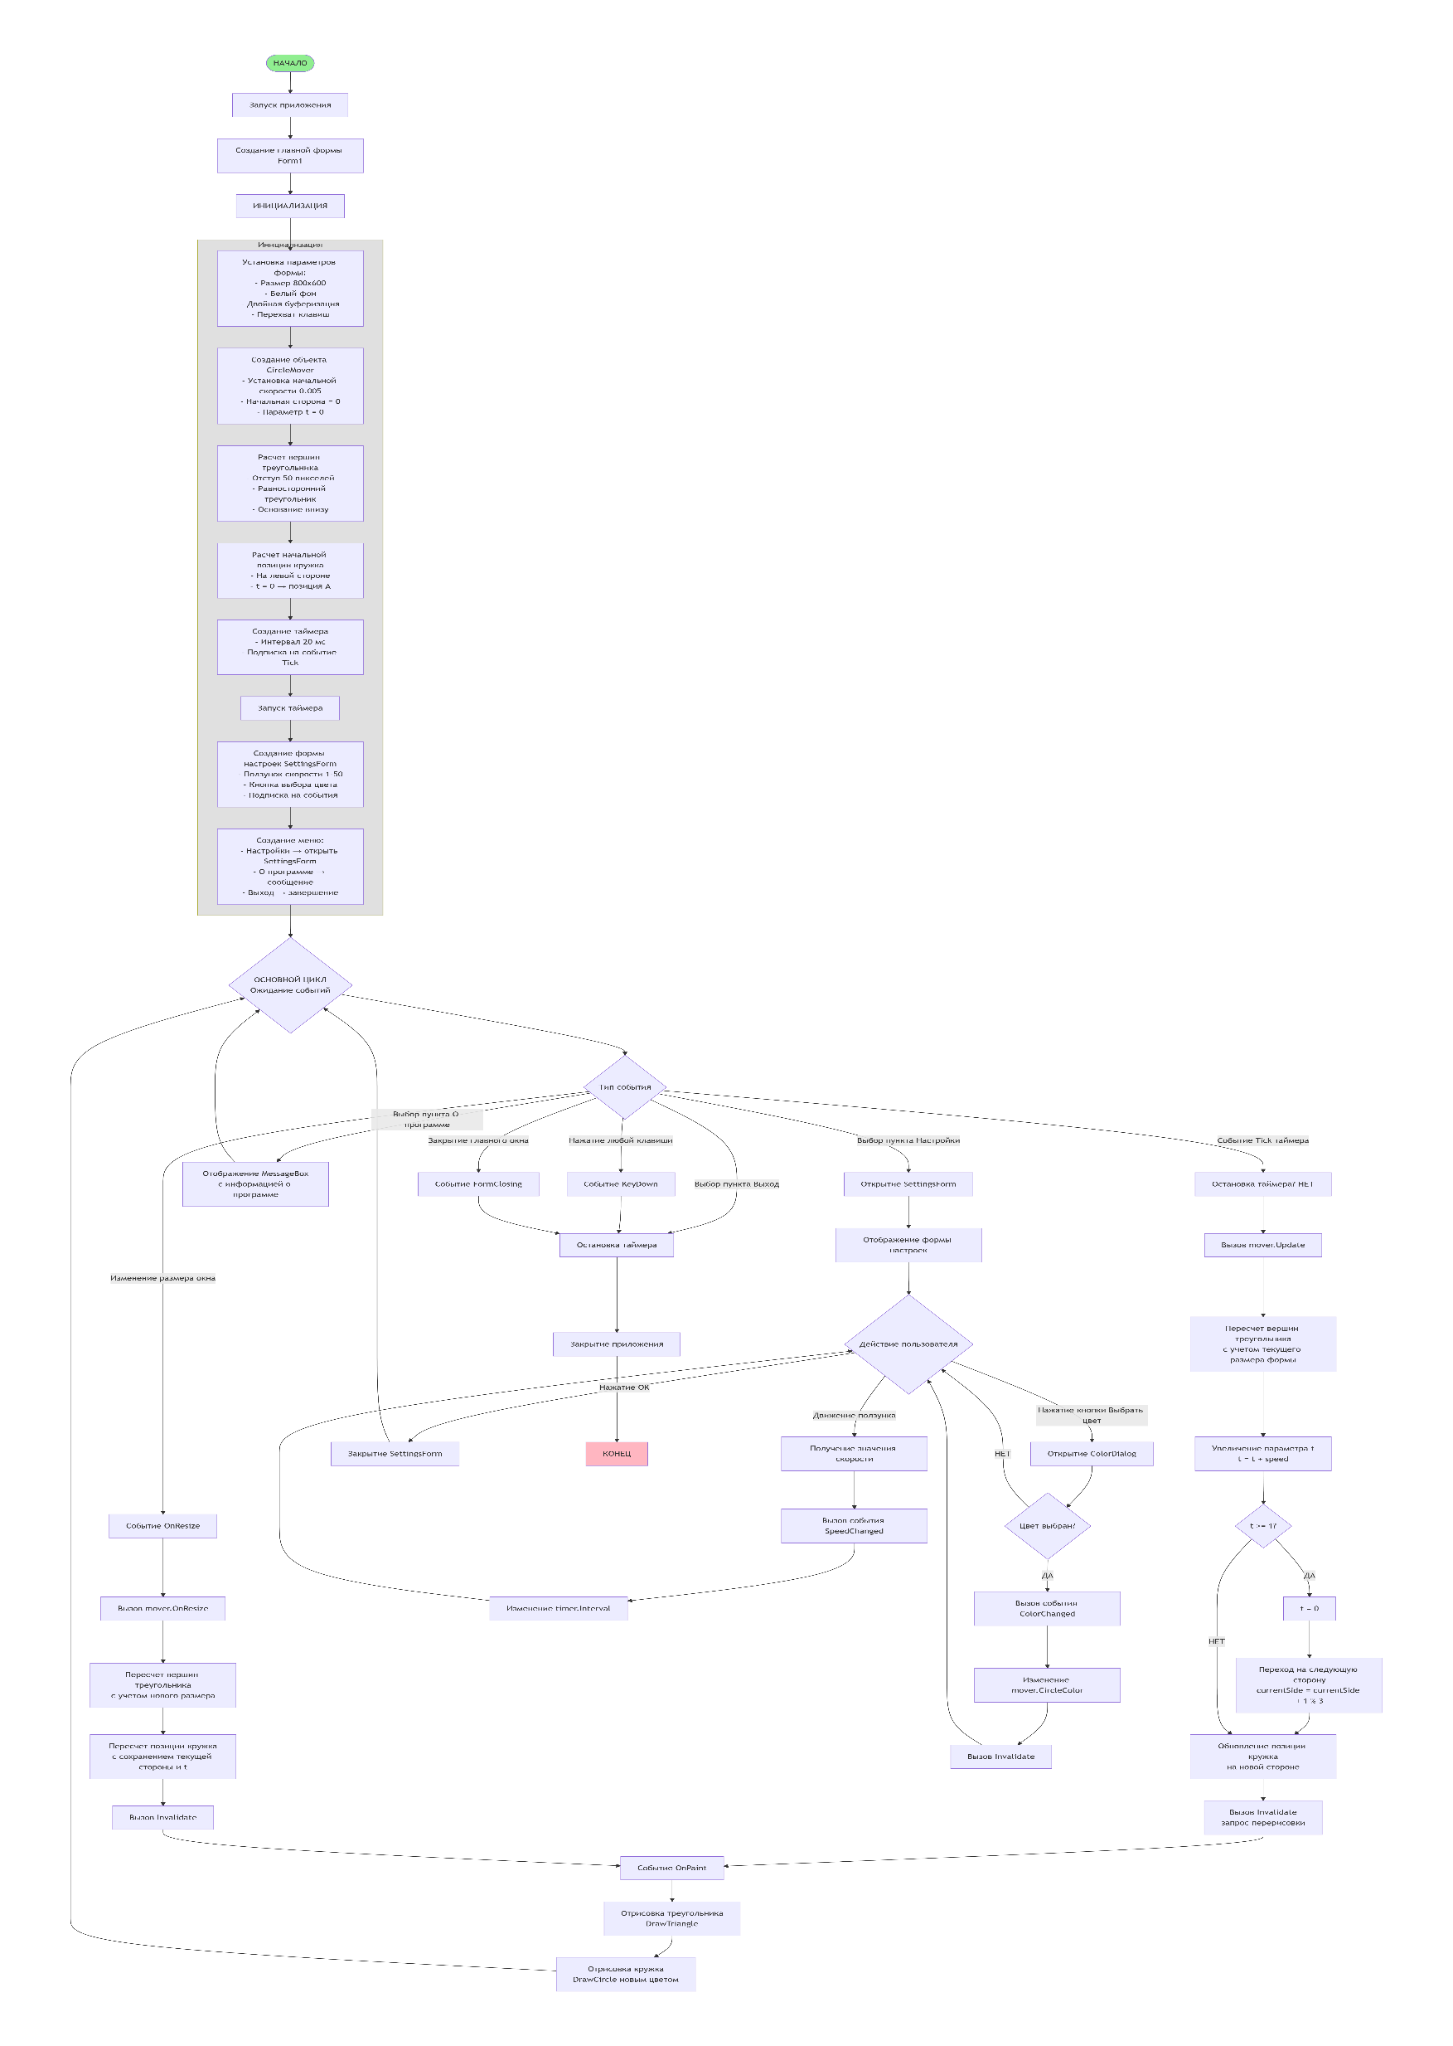

Результат программы:

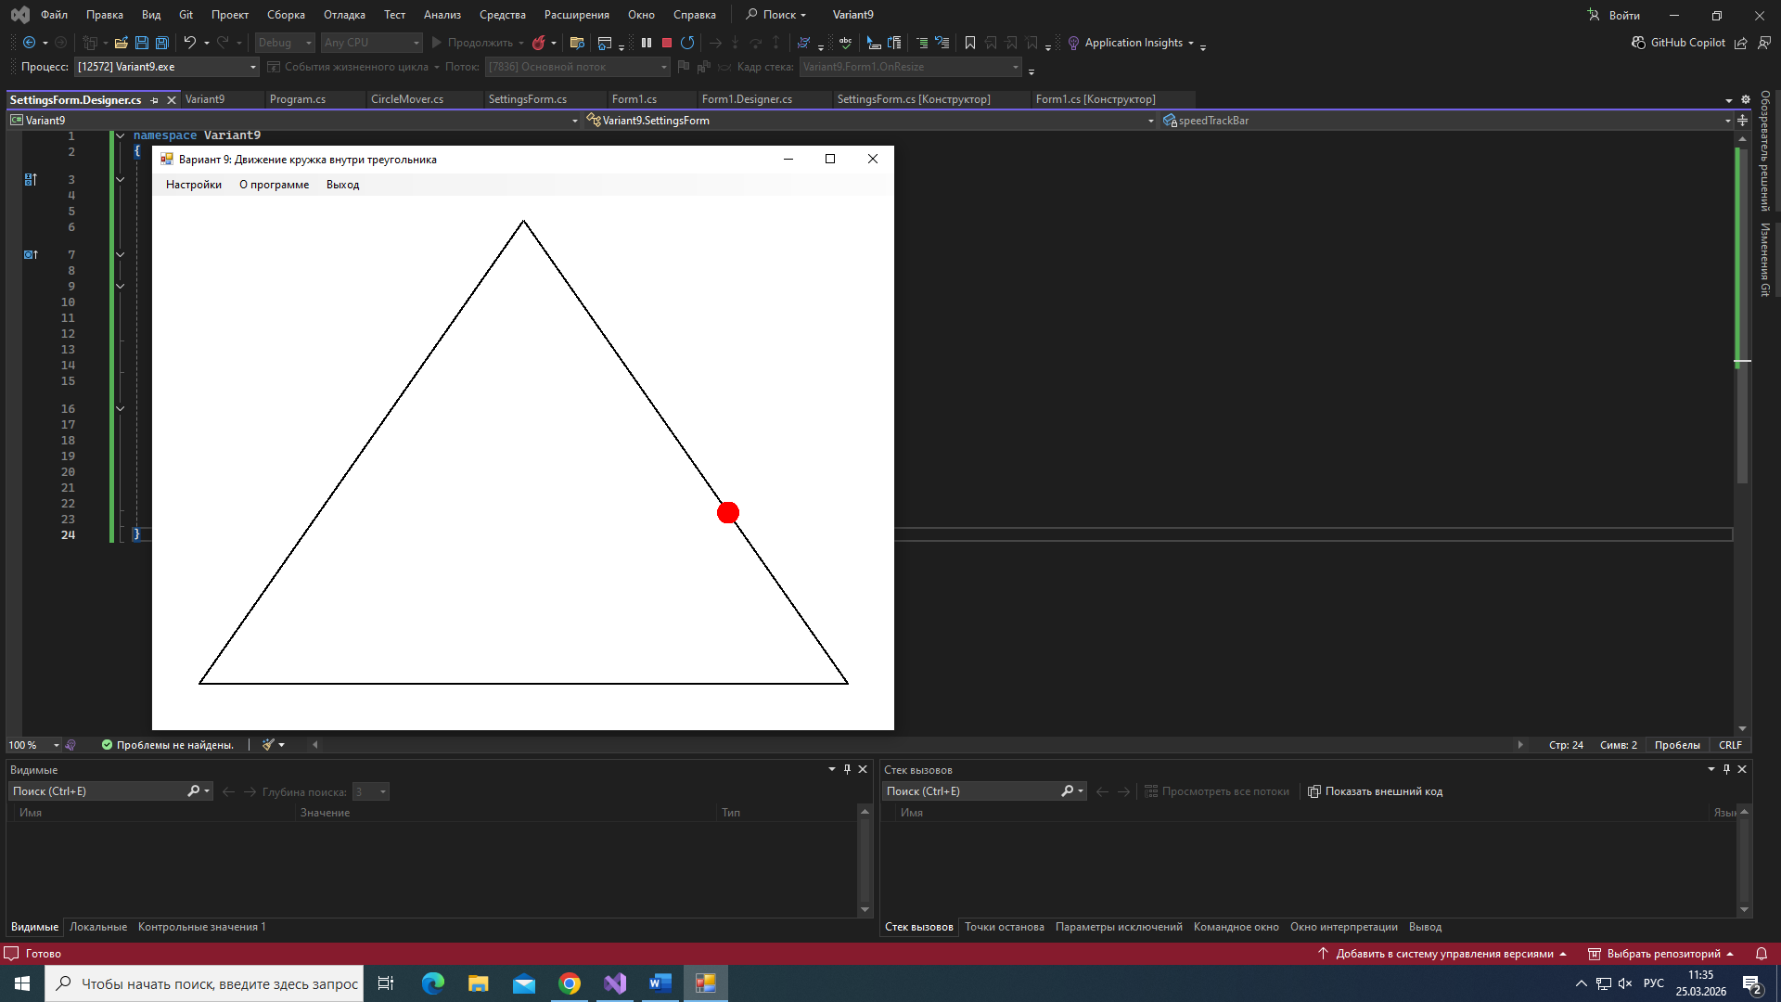
Рисунок 1 – движение круга по треугольнику

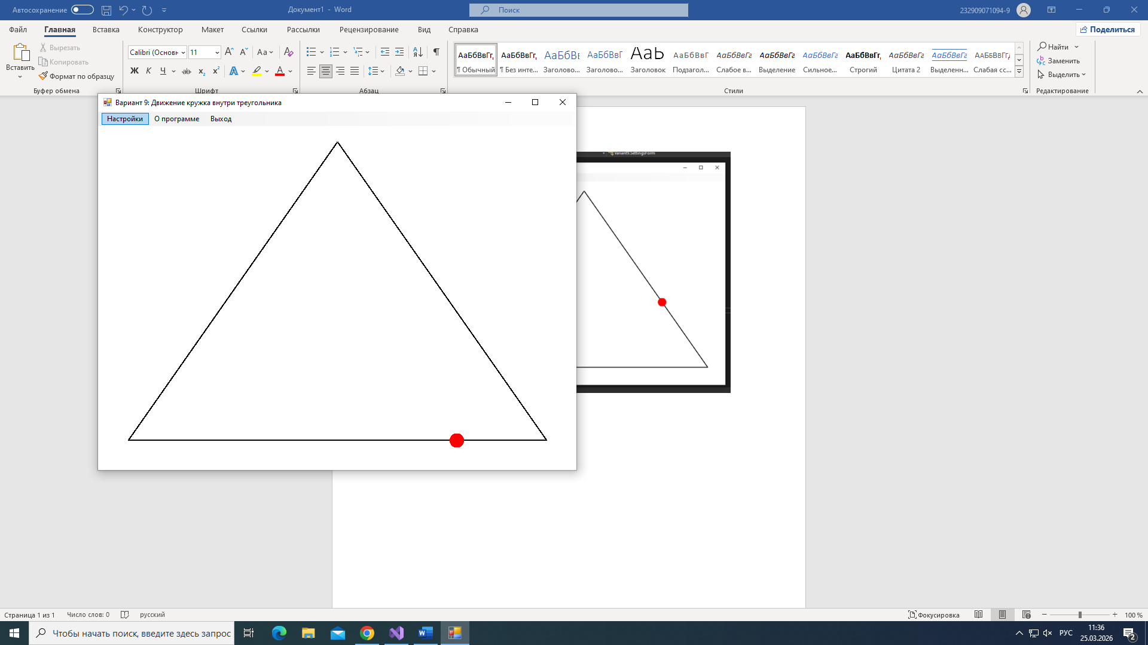
Рисунок 2 – настройка программы
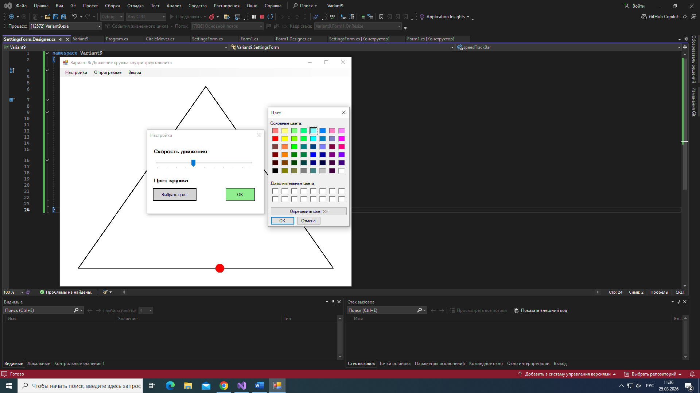
Рисунок 3 – настройка программы, выбор цвета и скорость движения

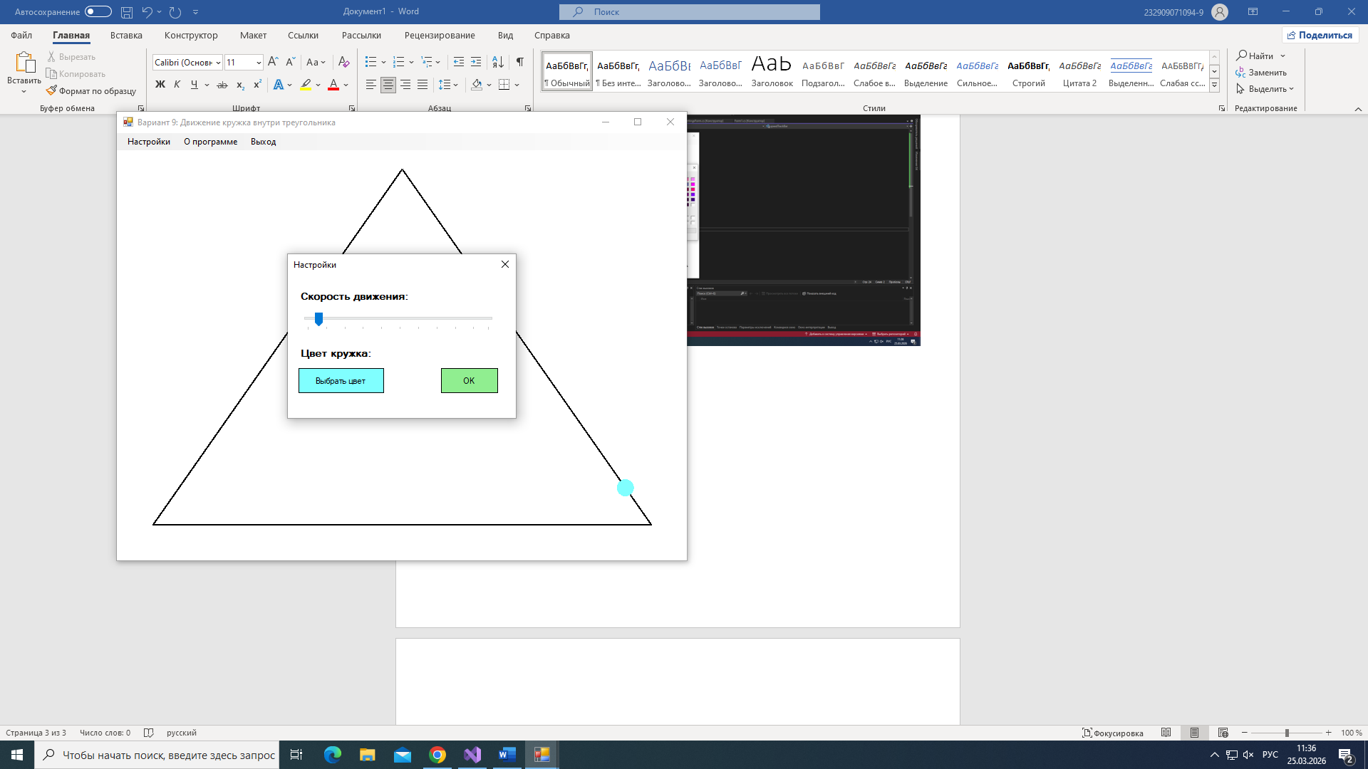
Рисунок 5 – сохранение настроек

- Протокол испытаний

Проверяемые требования | Сообщения программы и вводимые значения | Ожидаемые  результаты | Фактические результаты
Касание правой границы | Дождаться касания правого края | Меняет направление налево | Соответствует
Трансформация у правой границы | Дождаться касания правого края | Переворачивается (60×40) | Соответствует
Смена цвета у правой границы | Дождаться касания правого края | Цвет меняется на случайный | Соответствуют ожиданиям.
Касание левой границы | Дождаться касания левого края | Меняет направление направо | Соответствует
Трансформация у левой границы | Дождаться касания левого края | Переворачивается (40×60) | Соответствует
Смена цвета у левой границы | Дождаться касания левого края | Цвет меняется на случайный | Соответствует
Точность позиционирования | Достичь правого/левого края | x = 0 или x = ширина - ширина rect | Соответствует
Контроль выхода за границы | Уменьшить окно при движении | Прямоугольник смещается внутрь | Соответствует
Отрисовка | Запустить приложение | Есть черный контур толщиной 2px | Соответствует
Отсутствие мерцания | Наблюдать движение | Изображение не мерцает | Соответствует
Завершение работы | Нажать любую клавишу | Форма закрывается | Соответствует
Завершение работы | Нажать крестик | Форма закрывается, ресурсы освобождены | Соответствует

